Thiên Tích Thong Manh
in Truyện Dân Gian
0 0

Năm Chung Nhi lên sáu tuổi, ông Lương cho theo học thầy đồ ở làng bên. Chung Nhi hỏi mẹ, ý vùng vằng như muốn kiếu từ:
– Thầy đồ giỏi hơn Trạng Nguyên hay Trạng Nguyên giỏi hơn thầy đồ?
Mẹ trả lời:
– Trạng Nguyên giỏi hơn.
– Thế thì con không đi học thầy đồ đâu.
Mẹ khuyên:
– Muốn làm Trạng, phải đi học thầy đồ mới được.
Nghe mẹ nói thế, Chung Nhi mới chịu cắp sách đi học.
Lương ông làm gà thổi sôi mang sang thầy đồ xin làm lễ nhập tràng cho con. Thầy bảo Chung Nhi vào lễ, Chung Nhi: “Thầy bảo lễ ai ạ ?”
Thầy nói:
– Lễ trình đức Thánh Khổng Tử.
Chung Nhi hỏi:
– Thánh Khổng Tử có hơn Trạng ?
Thầy nói:
– Nhất Thánh nhì Trạng
Bấy giờ Chung Nhi mới chị làm lễ.
Lúc xong, Lương ông bảo vào làm lễ thầy. Trạng cho là thầy kém Trạng, nhất định không chịu lễ, thầy bảo:
– Tiên học lễ hậu học văn.
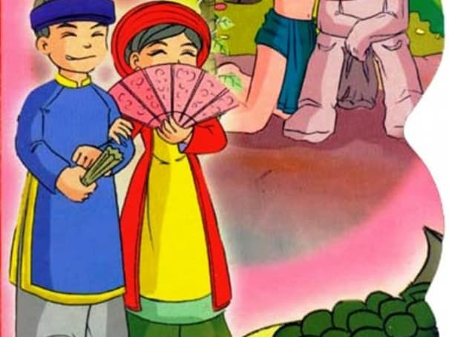
Thiên tích thong manh
Trạng chịu là phải, lúc bấy giờ mới chịu lễ thầy. Thầy lại bảo:
– Thứ nhất hay chữ, thứ nhì dữ đòn.
Chung Nhi không bằng lòng, nói:
– Thế thì con không học đâu! Học chữ mà phải đòn thì tội gì.
Lương Ông phải dỗ:
– Con chăm học thì không can gì phải đánh !
– Thế học mấy hôm thì thành Trạng ? – Chung Nhi lại hỏi:
Thầy đồ nực cười:
– Học dăm ba ngày thì thành Trạng.
Chung Nhi tủm tỉm cười thích lắm.
Thầy đọc một câu trong Tam Tự Kinh cho Chung Nhi học “Thiên tích thông minh, Thánh phù công dụng”.
Thầy đọc xong thì Chung Nhi quên liền mà đọc trẹo ra là: “thiên tích thong manh, thánh nằm chỏng gọng” chỉ có câu ấy mà bảy tám ngày không thuộc. Thầy đồ giận lắm bắt nằm xuống đánh Chung Nhi không chịu nằm xấp, cứ nằm ngửa tênh hênh ra. Chung Nhi nói: “Thiên tích thong manh, thánh nằm chỏng gọng” sao thầy bắt con nằm xấp?

